

בס"ד | ו’ טבת תש”פ
אור דוד

אורות הפרשה – הרב נאור מאיר גנון שליט"א.
הנביא עמוס אומר:"ונגש חורש בקוצר" (עמוס ט,יג) והכוונה שבימות המשיח מייד אחרי החרישה התבואה תצמח ויקצרו אותה. הרבי מגור כותב בספרו שפת אמת (ויגש שנת תרפג) ע"פ המדרש (בראשית רבה צג,ה) שהחורש זה יהודה והקוצר זה יוסף. יוסף הוא צדיק שגוזר וה' מקיים. הוא פותר חלומות והם מתקיימים, כל דבר שהוא עושה הוא מצליח. זה מזכיר את הקוצר שהפירות כבר לפניו ונראה שהכל טוב אצלו. החורש לעומתו נראה כלא יוצלח, חופר בורות בשדה, מתעסק בבוץ ולא מביא תוצאות. זה יהודה. יהודה כל הזמן מנסה לעשות טוב ונראה כאילו לא הולך לו:הוא מציע למכור את יוסף ובסוף מתברר שזו הייתה עצה לא טובה והיה עדיף להחזירו לאבא, נפטרים לו 2 בנים, הוא מתבלבל עם תמר, הוא ערב לבנימין ובסוף לוקחים לו אותו. יהודה ניגש לה' וזועק:למה? למה כל דבר לא הולך לי? ואז ה' מגלה לו שהכל היה לטובה כשיוסף מתגלה. לטובה שמכרו את יוסף כי אם הוא לא היה מגיע למצרים מי היה מפרנס את כל העולם, אם הוא לא היה מתבלבל עם תמר לא יכול היה לבוא משיח חלילה ואם הוא לא היה ערב לבנימין יוסף לא היה מתגלה. בהתחלה בא משיח בן יוסף להראות שיש טוב בעולם, שיש צדיקים. אחר כך בא משיח בן דוד להראות לכל מי שניסה הרבה פעמים לעשות טוב ולא הצליח שהכל לטובה ואין להתייאש לעולם. אוהב אתכם! שבת שלום ‎ :-)‎‏(ע"פ הרב שלמה קרליבך זצ"ל) הדברים לע"נ סבתי הצדקת חסיבה בת מסעודה שנפטרה בד' טבת ת.נ.צ.ב.ה
דבר בעיתו מה טוב – מאורעות התנ"ך בתאריך היומי, על פי ספרו של הבח"ה דוד צברדלינג ז"ל.
י' טבת: יב וַיַּעֲשׂוּ בָנָיו לוֹ כֵּן כַּאֲשֶׁר צִוָּם: יג וַיִּשְׂאוּ אֹתוֹ בָנָיו אַרְצָה כְּנַעַן וַיִּקְבְּרוּ אֹתוֹ בִּמְעָרַת שְׂדֵה הַמַּכְפֵּלָה אֲשֶׁר קָנָה אַבְרָהָם אֶת הַשָּׂדֶה לַאֲחֻזַּת קֶבֶר מֵאֵת עֶפְרֹן הַחִתִּי עַל פְּנֵי מַמְרֵא: יד וַיָּשָׁב יוֹסֵף מִצְרַיְמָה הוּא וְאֶחָיו וְכָל הָעֹלִים אִתּוֹ לִקְבֹּר אֶת אָבִיו אַחֲרֵי קָבְרוֹ אֶת אָבִיו:
(בראשית נ, יב-יד) (דרשות חת"ם סופר, דרשה ל-ח' טבת תקפ"ז)
[מה (עד שוב אף אחיך ממך ושכח את אשר עשית לו ושלחתי ולקחתיך משם) לָמָה אֶשְׁכַּל גַּם שְׁנֵיכֶם יוֹם אֶחָד:(בראשית כז, חצי פסוק מה) (כנ"ל וסוטה יג ע"א)]
כ וּבְנָיָהוּ בֶן יְהוֹיָדָע בֶּן אִישׁ כתיב חי חַיִל רַב פְּעָלִים מִקַּבְצְאֵל הוּא הִכָּה אֵת שְׁנֵי אֲרִאֵל מוֹאָב וְהוּא יָרַד וְהִכָּה אֶת כתיב האריה הָאֲרִי בְּתוֹךְ הַבֹּאר בְּיוֹם הַשָּׁלֶג:
(שמואל-ב' כג,כ) (תרגום יונתן דברי הימים-א' יא,כב)
כב בְּנָיָה בֶן יְהוֹיָדָע בֶּן אִישׁ חַיִל רַב פְּעָלִים מִן קַבְצְאֵל הוּא הִכָּה אֵת שְׁנֵי אֲרִיאֵל מוֹאָב וְהוּא יָרַד וְהִכָּה אֶת הָאֲרִי בְּתוֹךְ הַבּוֹר בְּיוֹם הַשָּׁלֶג:
(דברי הימים-א' יא,כב) (תרגום יונתן)
א וַיְהִי בִשְׁנַת הַתְּשִׁיעִית לְמָלְכוֹ בַּחֹדֶשׁ הָעֲשִׂירִי בֶּעָשׂוֹר לַחֹדֶשׁ בָּא נְבֻכַדְנֶאצַּר מֶלֶךְ בָּבֶל הוּא וְכָל חֵילוֹ עַל יְרוּשָׁלַ‍ִם וַיִּחַן עָלֶיהָ וַיִּבְנוּ עָלֶיהָ דָּיֵק סָבִיב: ב וַתָּבֹא הָעִיר בַּמָּצוֹר עַד עַשְׁתֵּי עֶשְׂרֵה שָׁנָה לַמֶּלֶךְ צִדְקִיָּהוּ:
(מלכים-ב' כה,א-ב) (פסוק א)
א בַּשָּׁנָה הַתְּשִׁעִית לְצִדְקִיָּהוּ מֶלֶךְ יְהוּדָה בַּחֹדֶשׁ הָעֲשִׂרִי בָּא נְבוּכַדְרֶאצַּר מֶלֶךְ בָּבֶל וְכָל חֵילוֹ אֶל יְרוּשָׁלַ‍ִם וַיָּצֻרוּ עָלֶיהָ:
(ירמיהו לט,א) (פרק נב פסוק ד)
ד וַיְהִי בַשָּׁנָה הַתְּשִׁעִית לְמָלְכוֹ בַּחֹדֶשׁ הָעֲשִׂירִי בֶּעָשׂוֹר לַחֹדֶשׁ בָּא נְבוּכַדְרֶאצַּר מֶלֶךְ בָּבֶל הוּא וְכָל חֵילוֹ עַל יְרוּשָׁלַ‍ִם וַיַּחֲנוּ עָלֶיהָ וַיִּבְנוּ עָלֶיהָ דָּיֵק סָבִיב: ה וַתָּבֹא הָעִיר בַּמָּצוֹר עַד עַשְׁתֵּי עֶשְׂרֵה שָׁנָה לַמֶּלֶךְ צִדְקִיָּהוּ:
(ירמיהו נב,ד-ה) (כנ"ל)

הקדמה לספר הזוהר - רבי יהודה לייב הלוי אשלג זצוללה"ה.
ה) ולפיכך השכל הבריא מחייב אותנו להבין, את ההיפך מהנראה בשטחיות, ולהחליט שאנו באמת בריות טובות ונעלות ביותר, עד שאין קץ לחשיבותנו, דהיינו ממש באופן הראוי והמתאים לבעל מלאכה שעשה אותנו. כי כל משהו חסרון שתרצה להרהר על גופותנו, הנה אחר כל מיני תירוצים שאתה מתרץ לך, הוא נופל רק על הבורא ית', שברא אותנו ואת כל הטבעים שבנו, שהרי ברור, שהוא עשנו ולא אנחנו, גם ידע כל אלו התהלוכות, אשר תמשכנה לצאת מכל אלו הטבעיות והנטיות הרעות שנטע בנו. אלא הוא הדבר אשר אמרנו, שצריכים אנו להסתכל על סוף המעשה. ואז נוכל להבין הכל. ומשל בפי העולם, אל תראה דבר לשוטה באמצע מלאכתו.
עץ החיים – פירוש הסולם על הזוהר, ויגש דף ר"ה ע”א.
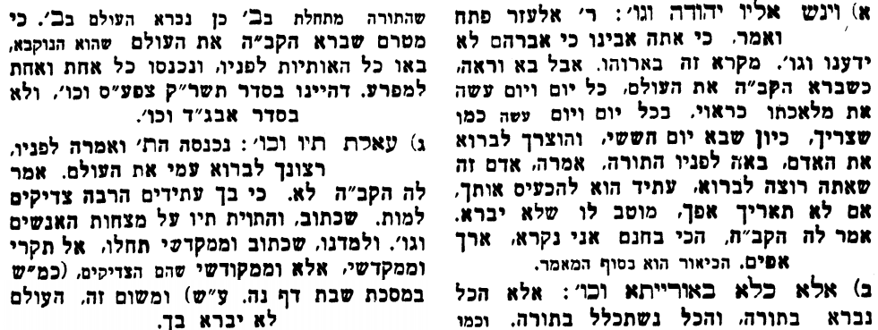
אביעה חידות מני קדם
חידון לפרשת "הדני" (שופטים פרקים יג-טז) מקבילה ל-ויגש
על פי חיבורו של הבח"ה דוד צברדלינג ז"ל.

לתגובות, הקדשות והערות: or.david.way@gmail.com


פתרונות לגליון הקודם אנשים רֵיקִים, בלק, גלעד, דַּלְתֵי בֵיתִי, הגלעדי, ויקרע את בגדיו
מוקדש להצלחת: עדי בת שושנה נעמי, נאור מאיר בן אסתר ורעייתו, אוריאל בן אלישבע חפצי ורעייתו, ניצן בן אילנה, אריאלה אילת בת אילנה, לרפואת חיים דב בן ציפורה.
לקבלת העלון בדוא"ל נא לשלוח לכתובת:guy.zwerdling@gmail.com
שבת שלום

